PUS-M200W - Sistema de sonido con enlace inalámbrico para audioconferencia

Manual del usuario
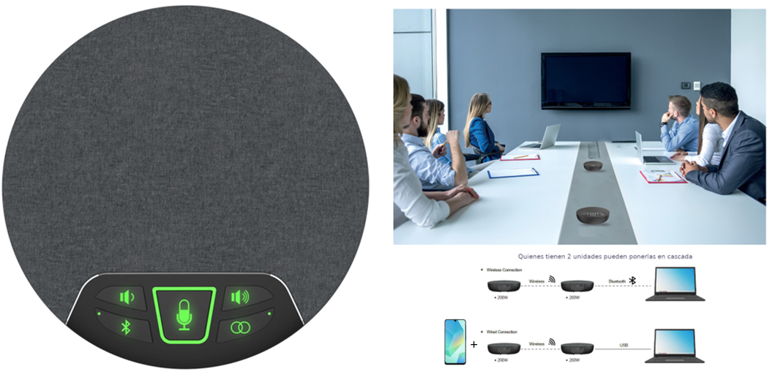

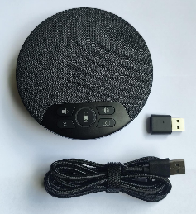
Elementos suministrados
- Intercomunicador propiamente dicho
- Adaptador Bluetooth/USB para PC
- Cable USB de alta calidad, con protector tranzado, rematado en fichas USB-A y C

Precauciones

- No dejes este equipo a la intemperie.
- No lo mojes.
- No lo dejes al rayo del sol.
- No lo abras.

Conectividad

- USB directa con cable USB-C
- Bluetooth
- USB a través del Enlace Bluetooth/USB (para PCs que no tienen Bluetooth)
- Si conectás tu teléfono a través de Bluetooth y tu PC a través del cable USB, podrás usar este dispositivo como puente entre ambos para que tus llamadas telefónicas puedan intervenir en tus videoconferencias.

Enlace BT/USB
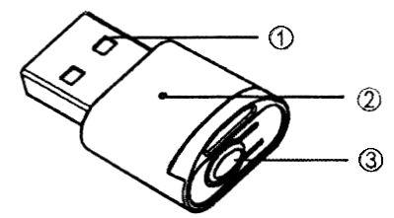 | - Puerto USB (conector tipo A)  - LED indicador de estado  - Botón de control de emparejamiento

LED de estado

- Titilando rápido (unas 3 veces por segundo): buscando dispositivo para emparejar.
- Titilando lento (una vez por segundo): emparejamiento exitoso.

Botón de control de emparejamiento
- Presionándolo continuadamente por más de 5 segundos, olvida el emparejamiento vigente.

Emparejamiento Bluetooth
- Una vez conectado el adaptador a tu PC, éste entrará automáticamente en modo de emparejamiento y el indicador parpadeará rápidamente.
- Activá la función Bluetooth del intercomunicador.
- El indicador parpadeará lentamente una vez que el emparejamiento se haya realizado correctamente.

Botoneras de control
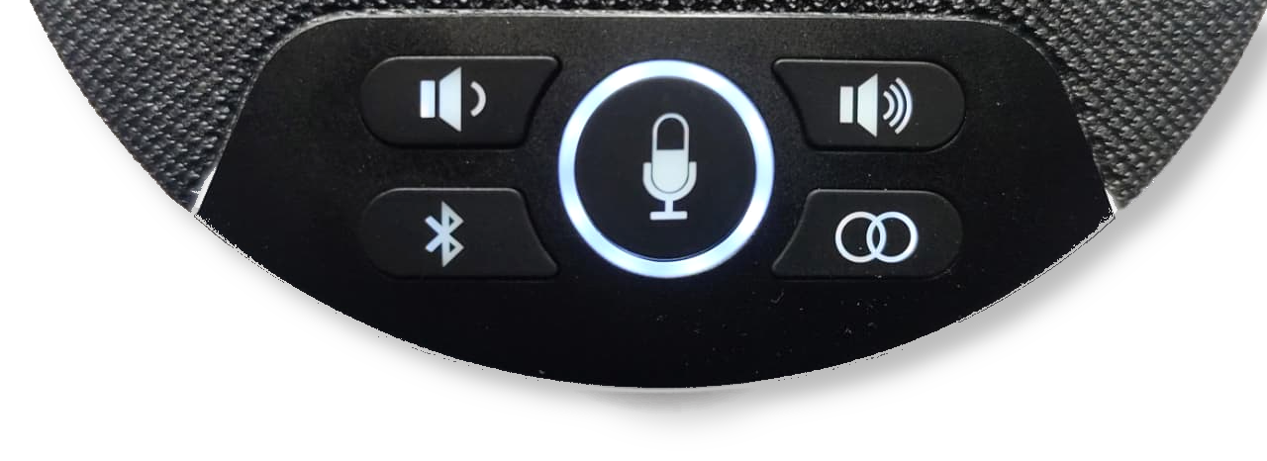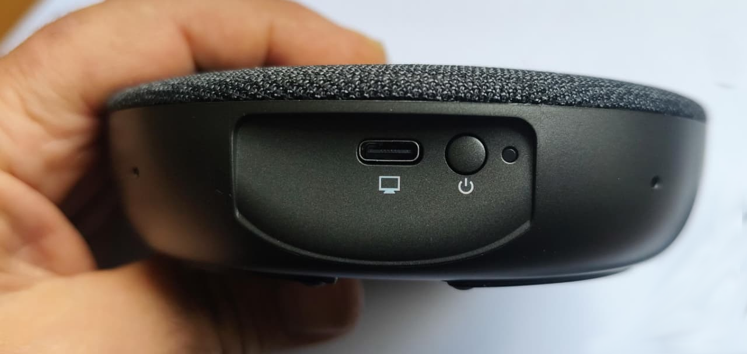
 | Suben y bajan el volumen del parlante (sin afectar al micrófono)
 | Dispositivos en cascada. Revisá su configuración más abajo.
 | Con una pulsación corta podés atender o cortar una llamada.  Con una pulsación larga podrás encender o apagar la función de Bluetooth.  Iluminado blanco: Bluetooth inactivo.  Iluminado azul: Bluetooth activo y emparejado con un dispositivo externo.  Titilando azul: buscando emparejar Bluetooth.
 | Activa o enmudece al micrófono.  También tiene otras funciones descriptas más abajo.
 | Encendido y apagado.  Responde solo a pulsaciones largas (para evitar encendidos o apagados accidentales).
 | Blanco: operación normal.  Rojo: Micrófono enumdecido.  Titilando rojo y blanco: Micrófono y parlante enumdecidos.
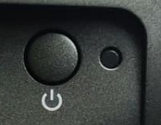 | LED verde: Batería cargándose  LED apagado: La batería ya se cargó satisfactoriamente.  LED rojo: La batería precisa recarga

Puesta en marcha

Conexión del Bluetooth
- Mantené pulsado el botón .
- La luz indicadora azul parpadeará, entrando en el modo de emparejamiento Bluetooth.
- Activá la función Bluetooth de tu teléfono, buscá el identificador Bluetooth Spekaerphone y para emparejarlo.
- La luz azul permanecerá encendida después de que el emparejamiento sea exitoso.
- Pulsá el botón de nuevo si querés apagar el Bluetooth.
- Si vas a usar el adaptador Bluetooth para conectarte inalámbricamente a tu PC, consultá las instrucciones dadas más arriba.

Instrucciones para encender y apagar
- Mantené apretado el botón durante 3 segundos para encender el altavoz principal.
- Volvé a pulsar el botón durante 3 segundos para apagarlo.
- Si usás un cable USB, este equipo se encenderá automáticamente al enchufarlo en la PC.
- Si este intercomunicador no esté conectado a ningún dispositivo, se apagará automáticamente transcurridos 3 minutos para ahorrar carga de la batería.

Conexión de dos unidades en cascada
Es posible usar hasta dos de estas unidades en cascada para ampliar su rango de captura microfónica y también el volumen máximo de las reproducciones.
- Encendé ambas unidades. Una será el dispositivo “amo” (master) y el otro el “esclavo” (slave).
- Oprimí algunos segundos el botón  del dispositivo que será esclavo hasta que se apague su retroiluminación.
- Presioná simultáneamente los botones  de ambas unidades por algunos segundos (con esto harás que se identifiquen mutuamente).
- A continuación, dale un toque corto y simultáneo a los botones de ambas unidades:
  - La unidad maestra se retroiluminará con color blanco .
  - La esclava se retroiluminará con color naranjado .
- Finalmente, apagá y volvé a encender ambos dispositivos.
- El emparejamiento entre las dos unidades se guarda en la memoria permanente de ambas, de manera que no precisarás repetir estas operaciones cada vez que las enciendas.
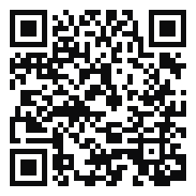
- Si en cualquier momento del uso posterior querés intercambiar los papeles de amo y esclavo bastará con que des una pulsación larga al botón de cualquiera de las dos unidades.
- Si quisieras usarlos temporariamente de manera independiente, podrás conseguirlo haciendo un toque corto en el botón de cualquiera de las dos unidades.

